Jeskyně – práce s mapou

Pracujte s mapou ČR a vyznačte jednotlivé jeskyně číslem do následující mapky:

- Chýnovská jeskyně
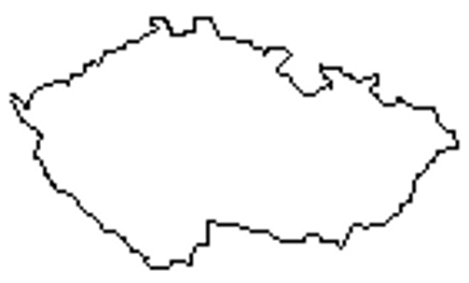
- Koněpruské jeskyně
- Bozkovské dolomitové jeskyně
- Na Špičáku
- Na Pomezí
- Javoříčské jeskyně
- Mladečské jeskyně
- Sloupsko-šošůvské jeskyně
- Punkevní jeskyně
- Výpustek
- Balcarka
- Kateřinská jeskyně
- Na Turoldu
- Zbrašovské aragonitové jeskyně

